Chap 3 Les solutions acides et basiques

Durée : 2heures, en classe entière.

Le pH mesure l’acidité d’un milieu (pH porte les initiales de potentiel Hydrogène)
Cette échelle va de 0 à 14
-0<pH<7 milieu acide
-pH=7 milieu neutre
-7<pH<14 milieu basique

I Mesures de pH :

- Mesures de pH de solutions acides et basiques concentrées :

- solutions acides et basiques concentrées et sécurité :
En préambule, je prends un vieux morceau de tissu en coton (assez fin), de l’acide nitrique concentré, et à l’aide d’une baguette de verre, je dépose une goutte d’acide nitrique sur le morceau de tissu : celui-ci se troue instantanément, ensuite on amorce une discussion, sur ce que signifie le mot « corrosif » et sur ce qui peut également être attaqué, lors des manipulations (peau, …) : pour chaque élément, on apporte une réponse préventive ou bien un attitude à adopter en cas d’incident.
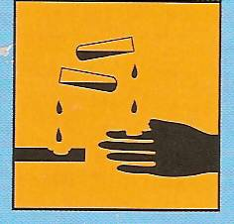 | Attention : une solution corrosive signifie qu’elle attaque les matières organiques
 | Peau | yeux | vêtements | cheveux
Que faire ? | 10 minutes sous l’eau froide en cas de contact avec un produit corrosif | lunettes | Pas de vêtements flottants | attachés
De façon générale, manipuler dans le calme, limiter les déplacements.

- Echelle de pH :
Je mesure à l’aide de papier pH, le pH de chacun des exemples ci-dessous, :
Acide nitrique concentré : pH = 0
Soude concentrée : pH = 14

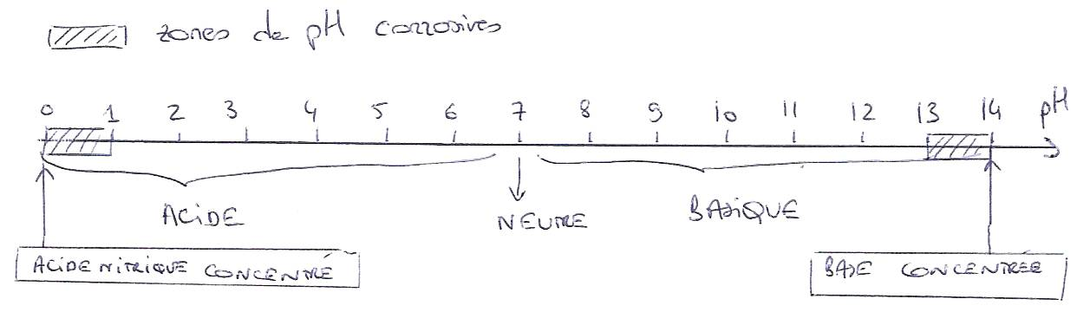

- Quels sont les ions responsables de l’acidité et la basicité ?
Nous avons vu dans le chapitre précédent, le nom et les formules de quelques ions usuels.
a) Quelques exemples de formules d’acide :
-Acide nitrique : contient les ions « .Hydronium » H⁺ et les ions « nitrate. » NO₃⁻
formule correspondante : H⁺ + NO₃⁻
-Acide sulfurique : contient les ions H⁺ et les ions « sulfate » SO₄²⁻
formule correspondante : 2 H⁺ + SO₄²⁻
-Acide chlorhydrique : contient les ions H+ et les ions « chlorure » Cl-
formule correspondante : H⁺ + Cl⁻

Quel est l’ion commun à tous ces acides ? Que peux-tu en conclure ?
L’ion hydronium, de formule H+, est responsable de l’acidité dans une solution aqueuse

b) Quelques exemples de formules de bases :
-Potasse :contient les ions « potassium » K⁺ et les ions « hydroxyde» HO⁻
formule correspondante : K⁺ + HO⁻
-Soude : contient les ions « sodium » Na⁺ et les ions « hydroxyde » HO⁻
formule correspondante : Na⁺ + HO⁻

Quel est l’ion commun à toutes ces bases ? Que peux-tu en conclure ?
L’ion hydroxyde, de formule HO-, est responsable de la basicité dans une solution aqueuse

II Effet de la dilution sur le pH :

Je réalise la dilution d’un acide de départ devant eux je prends le pH. Je fais la même chose avec une base.

Lorsqu’on dilue le pH d’un acide ou d’une base, celui-ci tend toujours vers 7

III Etude documentaire :

Etude documentaire vidéo (fourni en annexe) : « les pluies acides » montage réalisé en TPE par des élèves de Terminale S

- D’où proviennent les gaz polluants ? Cite-deux origines :
Les gaz polluants proviennent principalement des pots d’échappement des véhicules et des industries
- Donne le nom des molécules présentes dans les gaz polluants :
NO_{x} SO₂ CO₂
- Précise les formules et les noms des acides obtenus par dissolution de ces molécules dans l’eau :
(nous n’avons pas encore écrits, ni équilibré d’équations de transformation chimique)
NOx (dissout dans l’eau) -------------> HNO₃ (*)------------->H⁺ + NO₃⁻
SO₂ (dissout dans l’eau) ------------->H₂SO₄ (*)-------------> 2H⁺ + SO₄²⁻

Les élèves reprennent les formules du film en note, donc on les écrit, en faisant remarquer que, les atomes d’azote (et de soufre se conservent dans l’équation) ; ensuite, on précise, que cette molécule n’est pas du tout stable dans l’eau et qu’elle se dissocie en ions, selon les formules vues précédemment
C02 ( dissout dans l’eau) ------------->H₂CO₃-------------> 2H⁺ + CO₃²⁻
- Donne la valeur du pH en dessous duquel les poissons meurent dans la mer :
Disparition des poissons pH <5)
Disparition totale de toute espèce : pH <3.5

- Cite trois autres dégâts causés par les pluies acides :
- feuilles des arbres abîmées
- les sapins perdent leurs épines
- déforestation

pour le jeudi 22 octobre :

-interro de cours écrite) sur les formules des ions vus dans les chapitres 2 et 3
-aide révision : trouve une étiquette d’eau minérale (que tu colleras partie exo), puis recopie le nom des ions présents dans ton eau minérale, et donne la formule des ions correspondants
- exercices du livre :
11 p61 ; 16 p 61 ; 17 p62

